附件1：

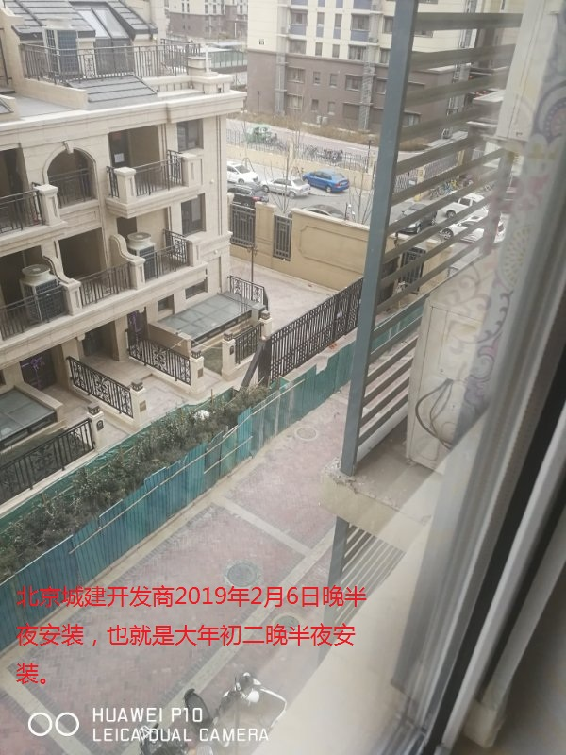

附件2：

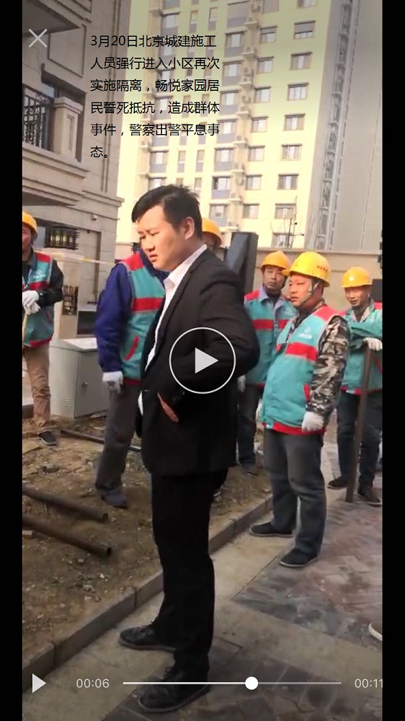

附件3：（2014）昌绿规审字044-D区

F:\weiquan\洗照片\(2014)昌绿规审字044-D区.tif

## 附件4：(2014)昌绿规审字044绿地平面布置图Ｄ区叠拼与自住中间区域

F:\weiquan\洗照片\(2014)昌绿规审字044-D区叠拼与自住之间.tif

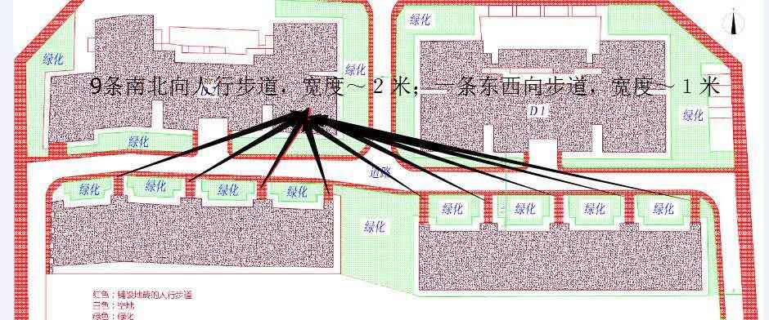

附件5：

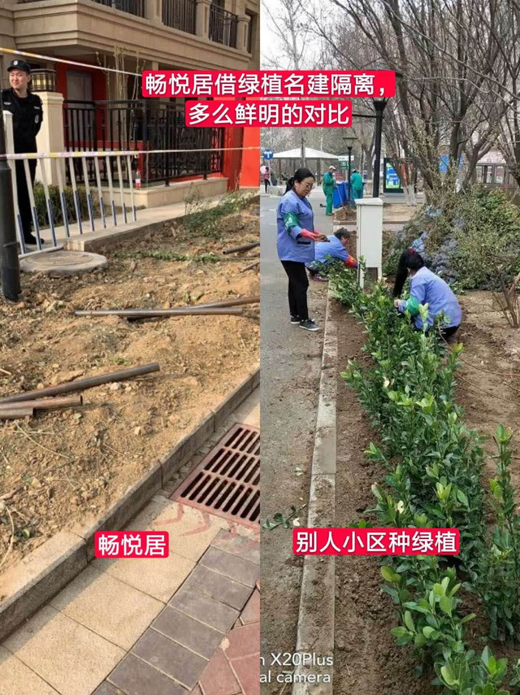

附件6：小区内部西侧道路

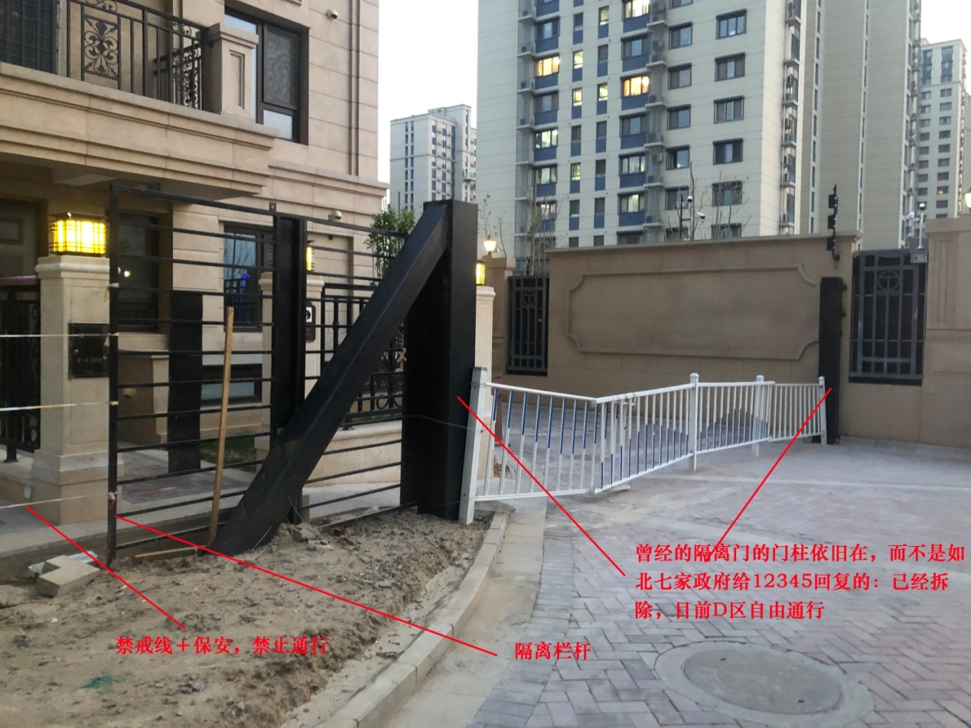

附件7：小区内部东侧道路

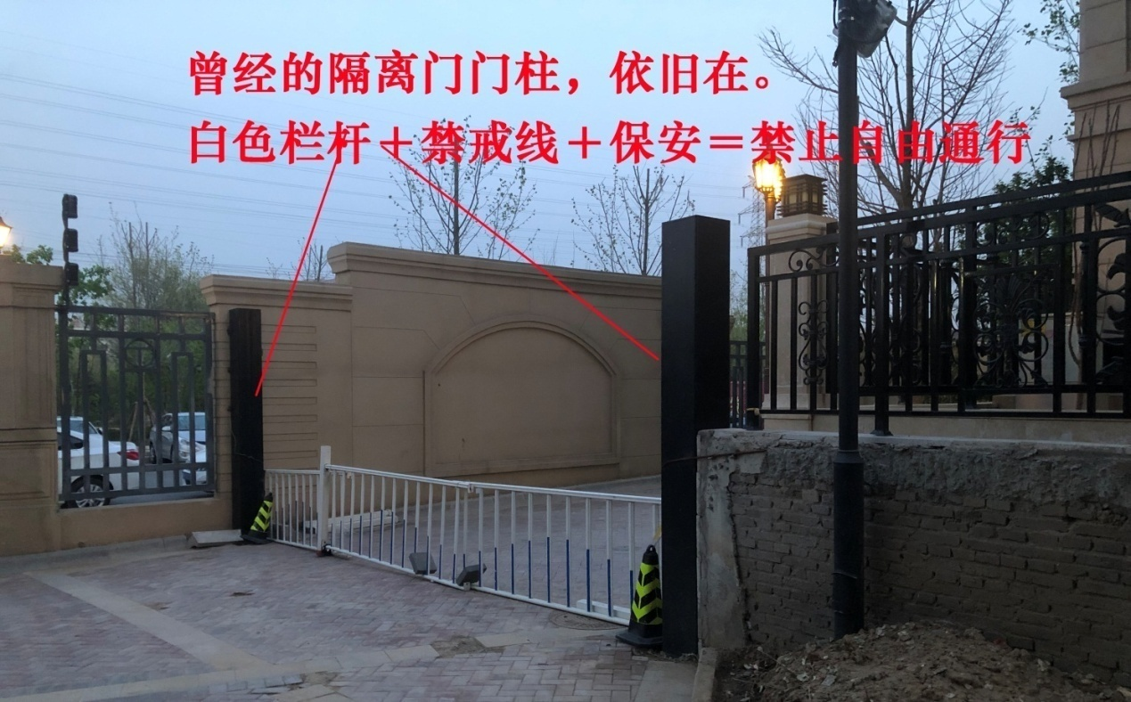

附件8：开发商承诺遵从三个政府备案文件，但却背地行隔离＋违建之实

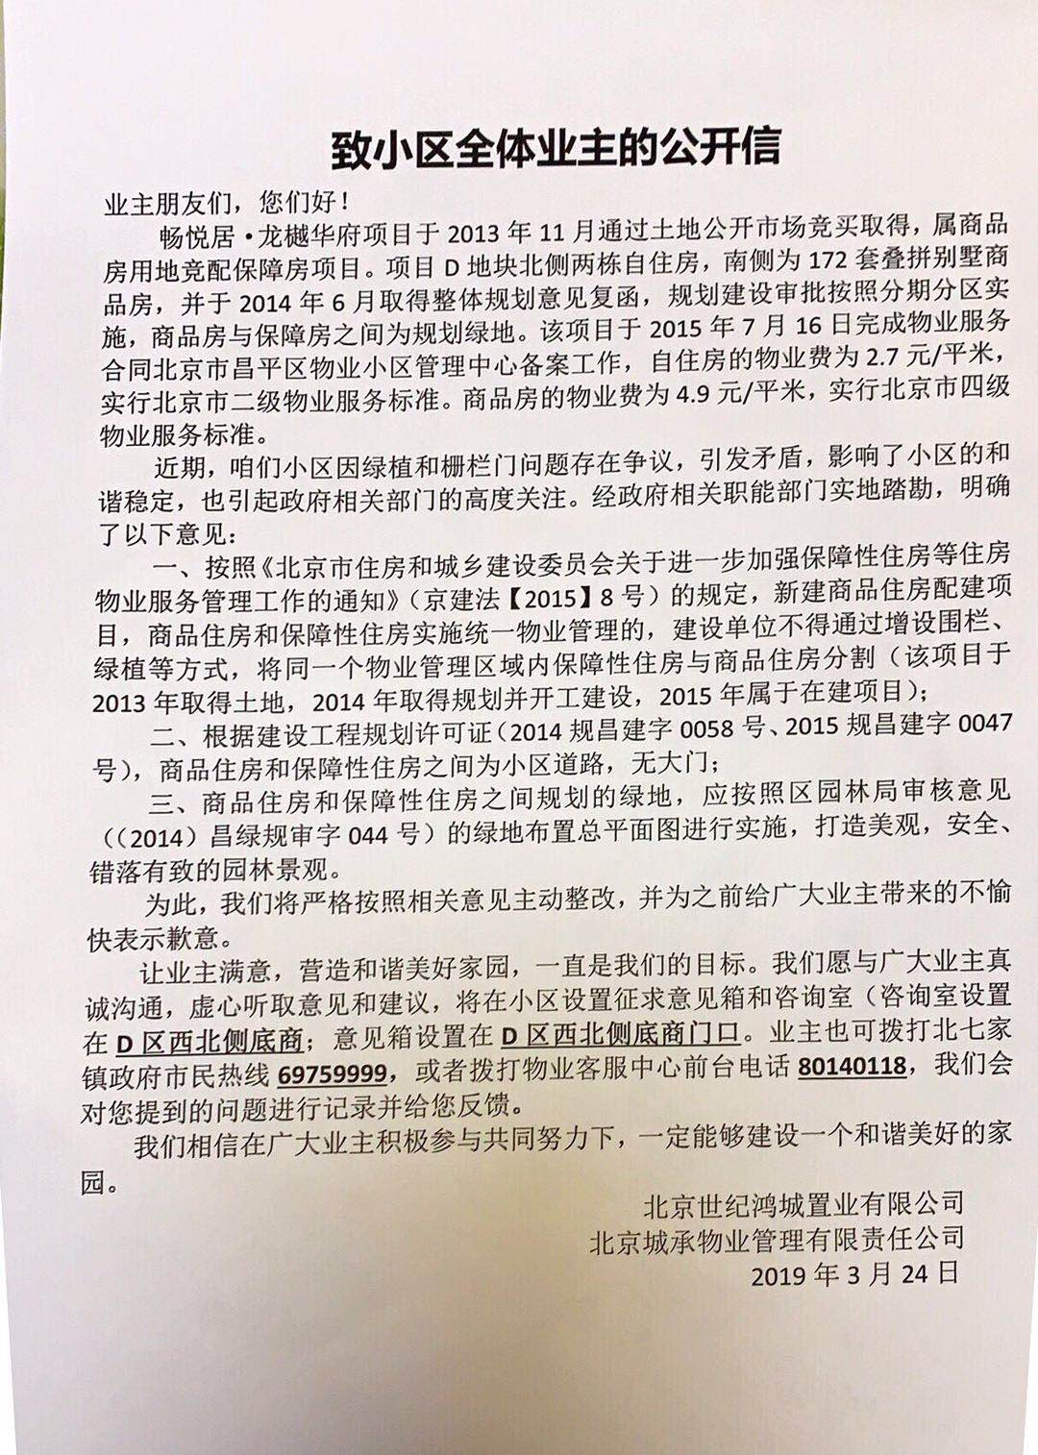

附件9：物业违法违规调查表

**业主意见征询表**

尊敬的平西府东路1号院业主：

您好！感谢您一直以来对北京城承物业管理有限责任公司（以下简称“城承物业公司”）的大力支持和信任。为了营造安全、和谐、健康的社区环境，城承物业公司按照当地政府部门的要求及部分业主的委托，根据《物权法》第七十六条的规定“改建、重建建筑物及其附属设施，应当经专有部分占建筑物总面积三分之二以上的业主且占总人数三分之二以上的业主同意",就平西府东路1号院一区景观升级改造方案向平西府东路1号院业主进行意见征询。您同意通过以下哪种方式进行改造，请填写下表相关信息，并在您同意改造方式前画“√”：

|  |  |
| --- | --- |
| 房号 |  |
| 面积 |  |
| 业主姓名 |  |
| 身份证号 |  |
| 联系方式 |  |
| 征询内容 | □A. 对平西府东路1号院一区景观升级改造及一区、  二区间的景观带恢复，在二区两侧消防道路上设置移  动护栏（高度约1.6米），并于东侧刷卡通行。  □B. 不同意上述方案，我的意见是 |

以上为本人真实意思表示，不可撤销。

如通过A项决议给予每户五年物业费补偿。

业主签字（捺印）：

工作人员签字：

日 期：